|  |  |
| --- | --- |
| **Chapitre** | **2. Conception d’un système** |
| **Objectif général de formation** | Définir tout ou partie des fonctions assurées par une chaîne d’énergie et le système de gestion associé, anticiper ou vérifier leurs comportements par simulation. |
| **Paragraphe** | 2.4 Approche comportementale |
| **Sous paragraphe** | 2.4.2 Gestion de l’énergie en temps réel |
| **Connaissances** | Diagramme états-transitions pour un système événementiel |
| **Niveau d’enseignement** | Première Terminale |
| **Niveau taxonomique** | **3.** Le contenu est relatif à la **maîtrise d’outils d’étude ou d’action** : utiliser, manipuler des règles ou des ensembles de règles (algorithme), des principes, des démarches formalisées en vue d’un résultat à atteindre. |
| **Commentaire** | *L’activité se limite à l’analyse d’un diagramme états-transitions simple.* |
| **Liens** |  |

**Pré-requis :**

TC 2.2.2.1 : représentations symboliques (SysML)

TC 2.3.6.1 et 2.3.6.2 : Comportements informationnels des systèmes.

**Ce que l’on attend de l’élève :**

Décoder un diagramme d’états-transitions simple.

Faire évoluer le comportement d’un système sur matlab en utilisant un diagramme d’états-transitions.

**Scénario :**

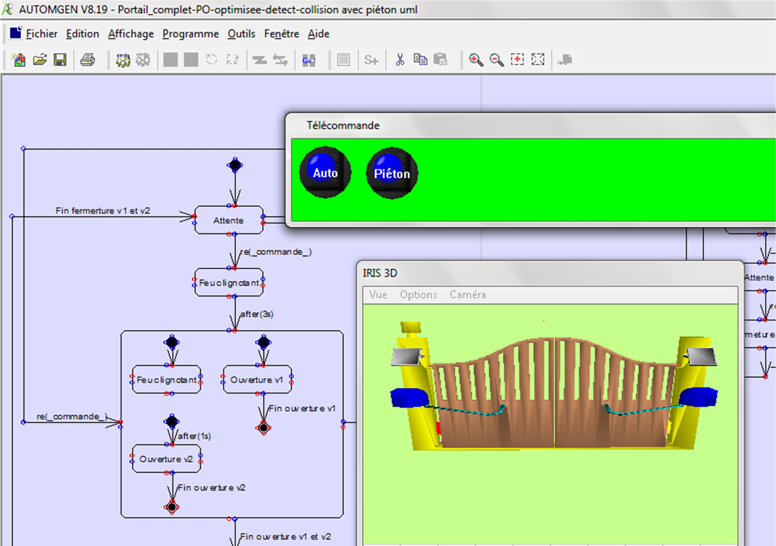

A partir d’un système réel, et/ou virtuel, commandé par un diagramme d’états-transitions :

*Observation du système en phase d’utilisation :*

* Fonctionnement réel en situation
* Simulation

*Identification des paramètres du système*

* A partir du dossier technique
* A partir du modèle de simulation

*Questionnement sur le pilotage du système événementiel.*

* Identification des états
* Identification des transitions

*Adaptation d’un diagramme d’états-transitions à une modification de cahier des charges*

* Modification de paramètres
* Visualisation du fonctionnement modifié

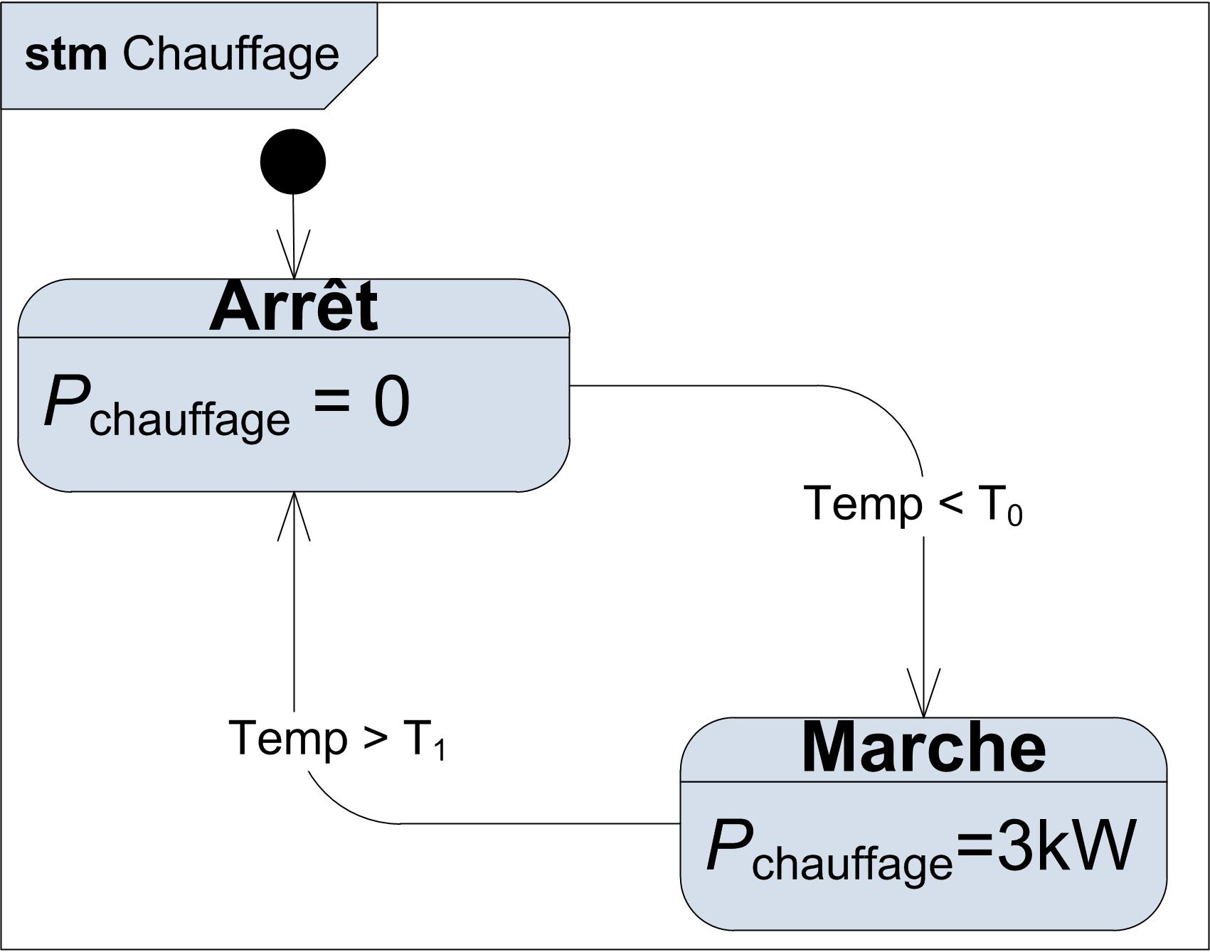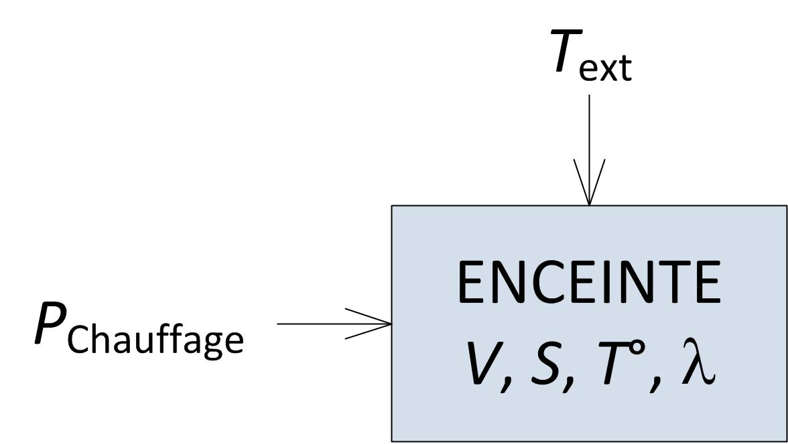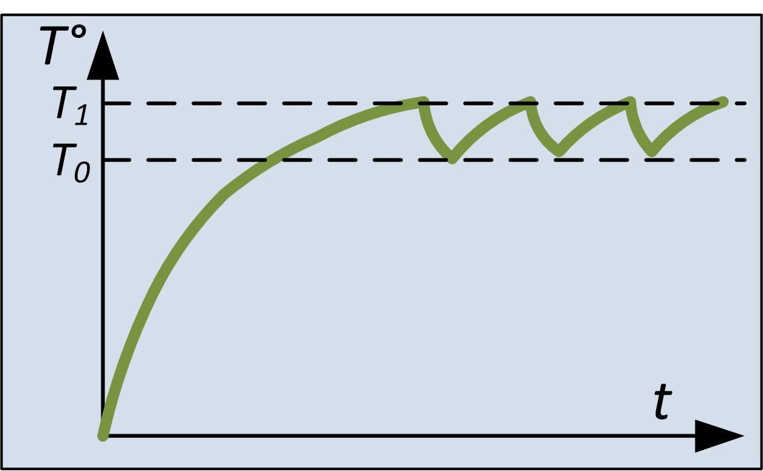

**Systèmes :**

Portail automatique

Robot Roomba**1. Définition :**

Un processus événementiel peut-être décrit au travers d’une représentation états-transitions SysML.

Dans cette représentation l’activation de chaque état est conditionnée par l’événement d’entrée.

**2. Approche SysML :**

Le diagramme permet de représenter des automates d’états finis, sous la forme de graphe d’états. Les états sont reliés par des arcs de flèches orientés décrivant des transitions. Ainsi les diagrammes d’états – transitions permettent de montrer les changements d’état d’un objet ou d’un composant soumis à des événements provenant d’autres objets ou composants.

Un état se caractérise par sa durée et sa stabilité.

Une transition est le plus souvent déclenchée par un événement mais peut se dérouler de manière automatique, elle se déroule de façon instantanée.

**3. Décodage d’un diagramme états-transitions**

Pour décoder un diagramme états-transitions d’un processus,

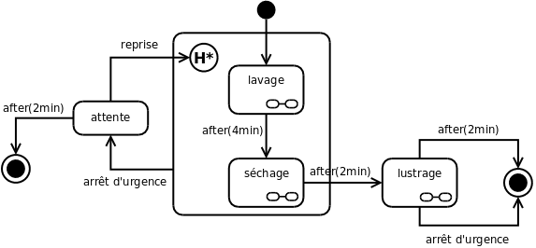

il est nécessaire d’identifier les états du système.

**Etat initial :** désigne le point de départ de la séquence.



**Etat final :** représente la fin du fonctionnement du système. Plus aucun état n’est actif.

**Etat :** les cadres symbolisent les états que peut occuper le système.

**Etat composite** : il s’agit d’un état englobant d’autres états. Il est détaillé dans le même diagramme et comporte un état initial.

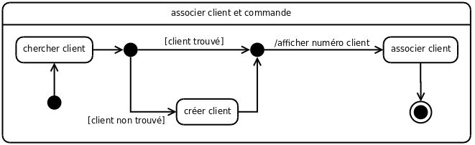

Il peut aussi être représenté par une notation abrégée



**La transition** représente l’évolution d’un système lorsqu’un événement survient.

**4. Simulation du comportement d’un système :**

Le diagramme d’états est utilisable directement par Matlab/Simulink pour simuler le comportement d’un système.